**Министерство Образования и Науки Российской Федерации  
Федеральное Государственное Бюджетное Образовательное Учреждение  
Высшего Образования   
«Московский авиационный институт»  
(Национальный исследовательский университет)  
(МАИ)  
Радиовтуз**

**Курсовая работа по дисциплине:**

**«**Методы и устройства цифровой обработки информации»

Тема: Проектирование Полосового ЦФ

Выполнил студент группы РО-403Б:  
Воронцов Р.О.

Проверил:

Пронин А.С.

Оглавление

Исходные данные 3

Расчет передаточной функции 3

Расчет передаточной функции аналогового фильтра 3

Частота дискретизации 3

Определение цифровых частот 3

Определение коэффициентов α и β 3

Порядок аналогового фильтра Баттерворта 4

Передаточная функция аналогового фильтра 4

Передаточная функция цифрового фильтра 4

Построение АЧХ цифрового фильтра 6

Выбор величины разрядной сетки для хранения весовых коэффициентов 6

Таблица значений затухания на границах полосы пропускания и затухания при различных разрядных. 11

Программная реализация фильтра 12

Скриншоты программы 13

Упрощенный алгоритм работы программы 15

Текст программы 17

# Исходные данные

|  |  |
| --- | --- |
| Вариант |  |
| Границы полосы пропускания | кГц  кГц |
| Границы полосы затухания |  |
| Уровень ослабления в полосе затухания |  |

# Расчет передаточной функции

## Расчет передаточной функции аналогового фильтра

### Частота дискретизации

### Определение цифровых частот

### Определение коэффициентов α и β

Условия преобразования полос затухания:

Подставим наши значения. Получим:

### Порядок аналогового фильтра Баттерворта

|  |  |  |  |
| --- | --- | --- | --- |
| n |  |  |  |
| 1 | 9,790 |  | 35 |
| 2 | 18,675 |  | 35 |
| 3 | 27,931 |  | 35 |
| 4 | 31,735 |  | 35 |
| 5 | 34,233 |  | 35 |
| 6 | 46,540 |  | 35 |

Из представленной выше таблицы, явно видно, что фильтр Баттерворта 6-го порядка обеспечивает требуемое ослабление в полосе затухания.

### Передаточная функция аналогового фильтра

### Передаточная функция цифрового фильтра

Используя билинейное преобразование , получим передаточную функцию ЦФНЧ:

Чтобы получить разложение на разделим числитель и знаменатель на :

Так как вычисления производились с помощью Python библиотеки SymPy, степени положительные, ибо происходит автоматическое домножение, если оно возможно.

Отсюда получаем:

|  |  |  |
| --- | --- | --- |
|  | 1-й каскад | |
| № | A | B |
| 0 | 0.0606086058208845 | 1 |
| 1 | 0 | -3.46067189520809 |
| 2 | -0.121217211641769 | 4.69976382596233 |
| 3 | 0 | -3.00663031363508 |
| 4 | 0.0606086058208845 | 0.768677712245901 |
|  | 2-й каскад | |
| № | A | B |
| 0 | 0.0504933272631445 | 1 |
| 1 | 0 | -3.21068601831648 |
| 2 | -0.100986654526289 | 3.91539633208381 |
| 3 | 0 | -2.17725522398564 |
| 4 | 0.0504933272631445 | 0.473494091109568 |
|  | 3-й каскад | |
| № | A | B |
| 0 | 0.0460555159723566 | 1 |
| 1 | 0 | -3.10101131774602 |
| 2 | -0.0921110319447132 | 3.5712758117648 |
| 3 | 0 | -1.81338880981473 |
| 4 | 0.0460555159723566 | 0.343990074066736 |

# Построение АЧХ цифрового фильтра

АЧХ фильтра и все последующие построения выполнялись с применением MicroCap 11, так как этот пакет обладает большими возможностями исследования АЧХ.

|  |  |  |
| --- | --- | --- |
|  |  |  |

**Рис. 1(А).** Схема для получения АЧХ рассчитанного фильтра

# Выбор величины разрядной сетки для хранения весовых коэффициентов

Приведём весовые коэффициенты в описании передаточной функции фильтра в двоичное представление. Выделяем один разряд разрядной сетки под знак, три под целую часть числа, а остальные под дробную часть, всего N разрядов.

Минимальная допустимая разрядность определяется таким N, при котором минимальный по модулю коэффициент после квантования не будет равен нулю. Выпускаются регистры с разрядностью: 2, 4, 8, 16, 32 и 64. Будем определять подходящую разрядность среди перечисленных.

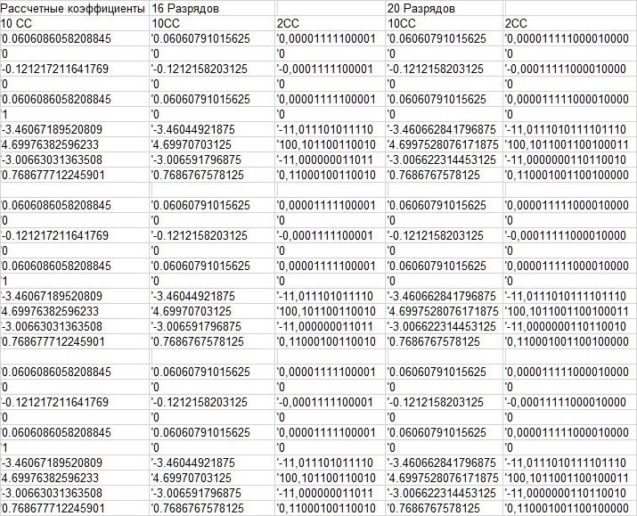

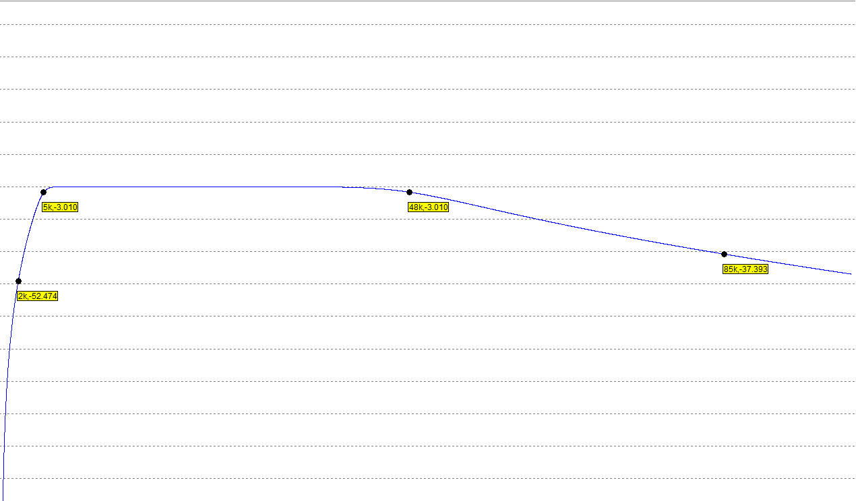

**Рис. 1(Б).** АЧХ фильтров с рассчитанными коэффициентами

|  |  |  |  |
| --- | --- | --- | --- |
| Затухание на границах полосы пропускания:  Затухание на границах полосы затухания: | при  при  при  при | 5 кГц  48 кГц  2 кГц  85 Гц | -3,010 дБ  -3.010 дБ  -52.474 дБ  -37.393дБ |

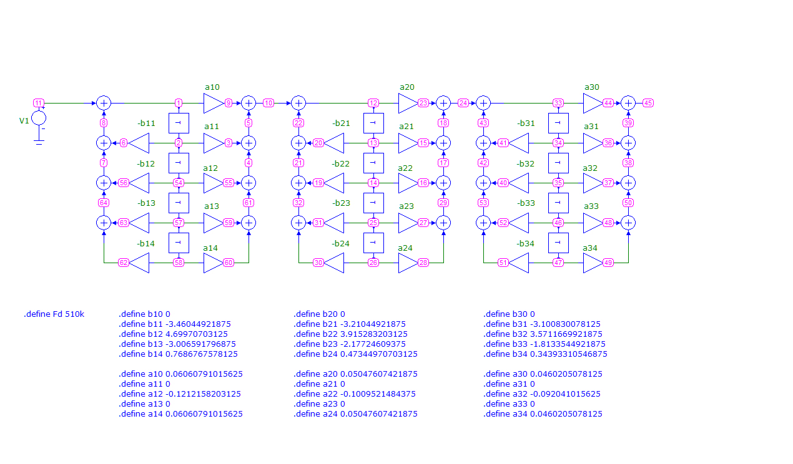  
**Рис. 2(А).** Схема фильтров с 16-разрядной сеткой

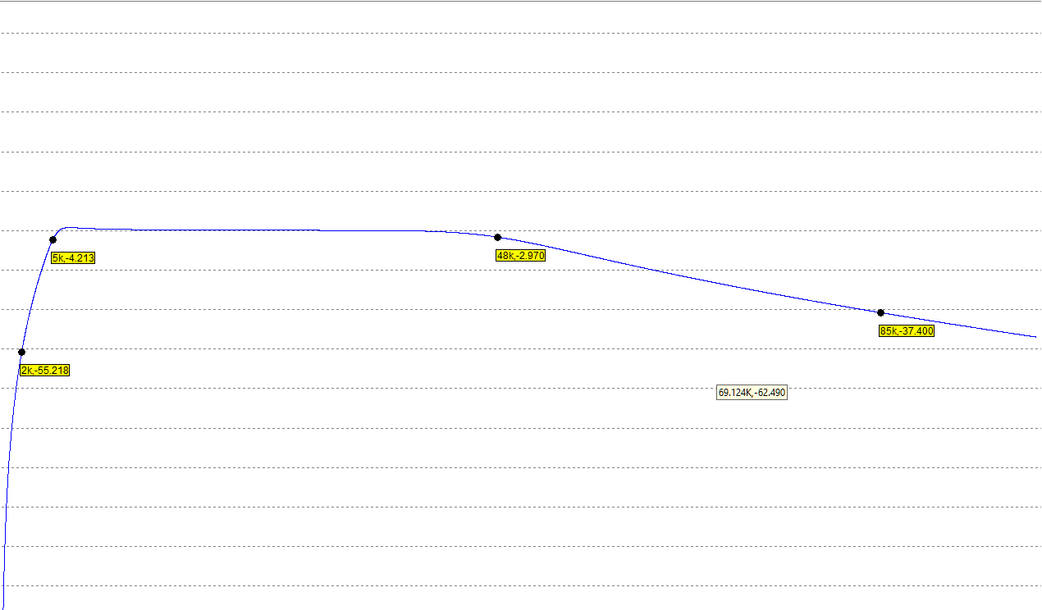

**Рис. 2(Б).** АЧХ фильтров с рассчитанными коэффициентами и 16-разрядной сеткой

|  |  |  |
| --- | --- | --- |
| Затухание на границах полосы пропускания:  Затухание на границах полосы затухания: | при  при  при  при | 5 кГц -4.213 дБ  48 кГц -2.970 дБ  2 кГц -55.218 дБ  85 Гц -37.400 дБ |

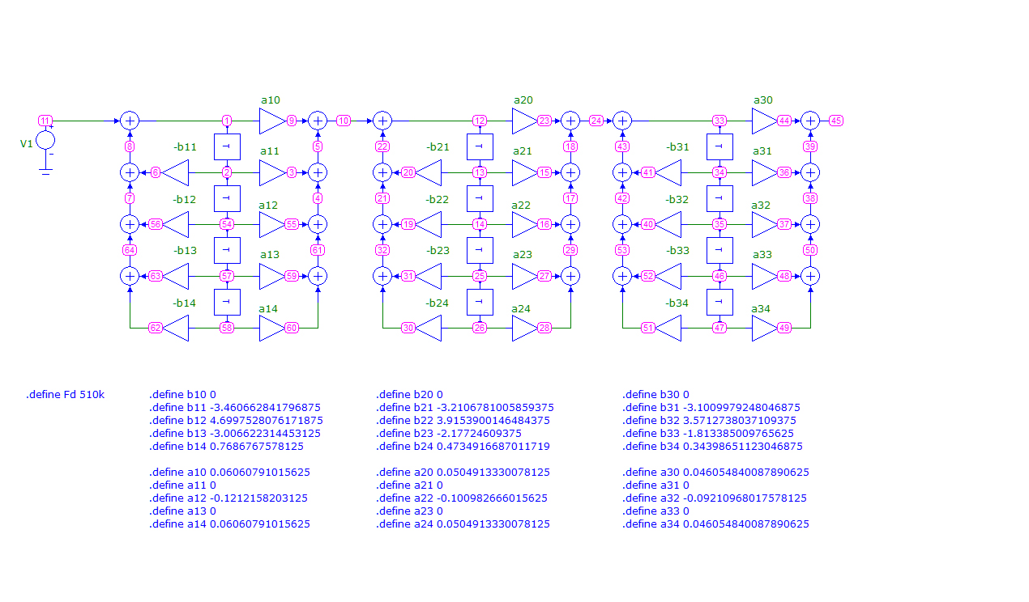   
**Рис. 3(А).** Схема фильтров с 20-разрядной сеткой

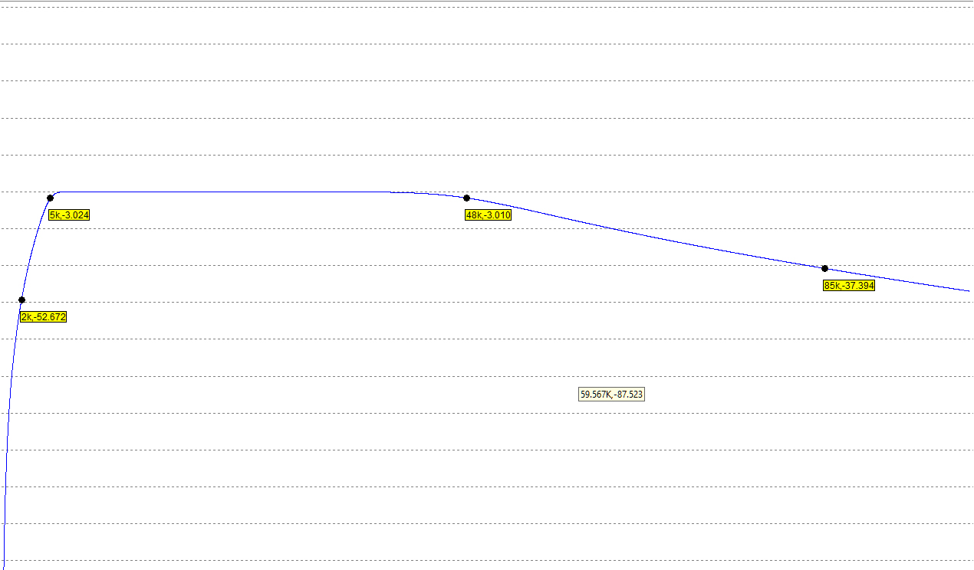

**Рис. 3(Б).** АЧХ фильтров с 20-разрядной сеткой

|  |  |  |
| --- | --- | --- |
| Затухание на границах полосы пропускания:  Затухание на границах полосы затухания: | при  при  при  при | 5 кГц -3.024 дБ  48 кГц -3.010 дБ  2 кГц -52.672 дБ  85 Гц -37,394 дБ |
|  |  |  |

# Таблица значений затухания на границах полосы пропускания и затухания при различных разрядных сетках коэффициентов.

|  |  |  |  |  |
| --- | --- | --- | --- | --- |
|  | fc1 = 5 кГц | fc2 = 48 кГц | fs1 = 2 кГц | fs2 = 85 кГц |
| 16 – разрядная сетка | -4.213 дБ | -2.970 дБ | -55.218 дБ | -37.400 дБ |
| 20 – разрядная сетка | -3.024 дБ | -3.010 дБ | -52.672 дБ | -37,394 дБ |
| При рассчитанных коэф. | -3,010 дБ | -3.010 дБ | -52.474 дБ | -37.393 дБ |

Для того чтобы фильтр удовлетворял заданию, необходимо:

1. На границах области пропускания АЧХ должна отличаться от нормального значения (3 дб для фильтра Баттерворта) не более чем на 0,1 дб;
2. На границах области затухания АЧХ должна быть не более заданного значения (-35 дБ)

Из таблицы видно, что наиболее подходящая разрядная сетка 20-рязрядная.

# Программная реализация фильтра

Программная реализация осуществлялась в среде Borland Delphi 7. Входные данные: частота входного сигнала, частота дискретизации и количество периодов. Ослабление выводится на форму в соответствующее поле с учётом переходных процессов.

## Скриншоты программы

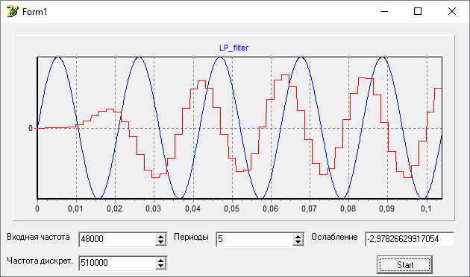

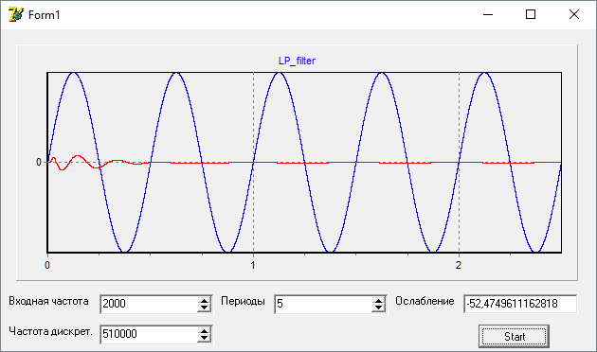

## Упрощенный алгоритм работы программы

Начало

Вывод графиков на форму

Определение точек (с учётом переходных процессов) для расчёта ослабления

z04:= z03;   
z03:= z02;   
z02:= z01;   
z01:= temp0;   
temp0:= y_in-b01*z01-b02*z02-b03*z03-b04*z04;   
cascade0:= a00*temp0 + a01*z01 + a02*z02+ a03*z03+ a04*z04;   
  
z14:=z13;   
z13:=z12;   
z12:=z11;   
z11:= temp1;   
temp1:= cascade0 - b11*z11 - b12*z12 - b13*z13 - b14*z14;   
cascade1:= a10*temp1 + a11*z11 + a12*z12 + a13*z13+a14*z14;   
  
z24:=z23;   
z23:=z22;   
z22:=z21;   
z21:= temp2;   
temp2:= cascade1 - b21*z21 - b22*z22 - b23*z23 - b24*z24;   
cascade2:= a20*temp2 + a21*z21 + a22*z22 + a23*z23+a24*z24;   
  
y_out:= cascade2; 

+-

-

**for** i:=0 **to** prec*round(k_period*Fd/F_in) **do**

t:=i/Fd/prec;

y_in:=sin(w*t);

**if** (i **mod** prec) = 0

Инициализация переменных

Прием входных данных

Расчёт круговой частоты

Конец

Вывод ослабления на форму

Расчёт ослабления

## Текст программы

unit Unit1;   
  
interface   
  
uses   
Windows, Messages, SysUtils, Variants, Classes, Graphics, Controls, Forms,   
Dialogs, StdCtrls, Buttons, ExtCtrls, Spin, TeEngine, Series, TeeProcs,   
Chart, Math;   
  
type   
TForm1 = class(TForm)   
Label1: TLabel;   
Label2: TLabel;   
Label3: TLabel;   
Label4: TLabel;   
BitBtn1: TBitBtn;   
SpinEdit1: TSpinEdit;   
SpinEdit2: TSpinEdit;   
SpinEdit3: TSpinEdit;   
Edit1: TEdit;   
Chart1: TChart;   
Series1: TLineSeries;   
Series2: TLineSeries;   
procedure BitBtn1Click(Sender: TObject);   
procedure FormCreate(Sender: TObject);   
private   
{ Private declarations }   
public   
{ Public declarations }   
end;   
  
var   
Form1: TForm1;   
  
implementation   
  
{$R *.dfm}   
  
procedure TForm1.BitBtn1Click(Sender: TObject);   
var   
i,j,k_period,Fd,F_in,prec: integer;   
w,t: double;   
max_in,max_out,y_in,y_out,dB: extended;   
z01,z02,z03,z04,z11,z12,z13,z14,z21,z22,z23,z24:double;   
temp0,temp1,temp2:double;   
a00,a01,a02,a03,a04,a10,a11,a12,a13,a14,a20,a21,a22,a23,a24: double;   
b00,b01,b02,b03,b04,b10,b11,b12,b13,b14,b20,b21,b22,b23,b24: double;   
cascade0,cascade1,cascade2 : double;   
begin   
max_in:=0;   
max_out:=0;   
  
z01:=0;   
z02:=0;   
z03:=0;   
z04:=0;   
  
  
z11:=0;   
z12:=0;   
z13:=0;   
z14:=0;   
  
z21:=0;   
z22:=0;   
z23:=0;   
z24:=0;   
  
  
  
temp0:=0;   
temp1:=0;   
temp2:=0;   
  
  
a00:= 0.0606086058; a10:= 0.0504933272; a20:= 0.0460555159;   
a01:= 0; a11:= 0; a21:= 0;   
a02:= -0.121217211; a12:=-0.100986654; a22:= -0.0921110319;   
a03:= 0; a13:= 0; a23:= 0;   
a04:= 0.0606086058; a14:= 0.0504933272 ; a24:= 0.0460555159;   
  
b00:= 1; b10:= 1; b20:= 1;   
b01:= -3.46067189; b11:= -3.21068601; b21:= -3.10101131;   
b02:= 4.6997638; b12:= 3.91539633; b22:= 3.57127581;   
b03:= -3.00663031; b13:= -2.1772552; b23:= -1.81338880;   
b04:= 0.768677712; b14:= 0.473494091; b24:= 0.343990074;   
  
  
form1.Series1.Clear;   
form1.Series2.Clear;   
  
k_period:=SpinEdit3.Value;   
F_in:=SpinEdit1.Value;   
Fd:=SpinEdit2.Value;   
  
w:=2*pi*F_in;   
  
prec:=25;   
  
for i:=0 to prec*round(k_period*Fd/F_in) do   
begin   
t:=i/Fd/prec;   
y_in:=sin(w*t);   
if (i mod prec) = 0 then   
begin   
  
z04:= z03;   
z03:= z02;   
z02:= z01;   
z01:= temp0;   
temp0:= y_in-b01*z01-b02*z02-b03*z03-b04*z04;   
cascade0:= a00*temp0 + a01*z01 + a02*z02+ a03*z03+ a04*z04;   
  
z14:=z13;   
z13:=z12;   
z12:=z11;   
z11:= temp1;   
temp1:= cascade0 - b11*z11 - b12*z12 - b13*z13 - b14*z14;   
cascade1:= a10*temp1 + a11*z11 + a12*z12 + a13*z13+a14*z14;   
  
z24:=z23;   
z23:=z22;   
z22:=z21;   
z21:= temp2;   
temp2:= cascade1 - b21*z21 - b22*z22 - b23*z23 - b24*z24;   
cascade2:= a20*temp2 + a21*z21 + a22*z22 + a23*z23+a24*z24;   
  
y_out:= cascade2;   
  
end;   
  
if (max_in <= y_in) and (i > prec*round((k_period-1)*Fd/F_in)) then   
max_in:=y_in;   
if (max_out <= y_out) and (i > prec*round((k_period-1)*Fd/F_in)) then   
max_out:=y_out;   
  
if t <= (SpinEdit3.Value/F_In) then   
begin   
form1.Series1.AddXY(1000*t,y_in,'',clBlue);   
form1.Series2.AddXY(1000*t,y_out,'',clRed)   
end;   
end;   
dB:=(20*Log10(max_out/max_in));   
Edit1.Text:=floattostr(dB);   
  
  
end;   
  
procedure TForm1.FormCreate(Sender: TObject);   
begin   
SpinEdit1.Value:=5000;   
SpinEdit2.Value:=2*3*85000;   
SpinEdit3.Value:=5;   
Edit1.Text:='';   
end;   
  
end.

**Вывод**

Для того чтобы фильтр удовлетворял заданию, необходимо:

1. На границах области пропускания (5 кГц и 48 кГц) АЧХ должна отличаться от нормального значения (3 дб для фильтра Баттерворта) не более чем на 0,1 дб;
2. На границах области затухания (2 кГц и 85 кГц) АЧХ должна быть не более заданного значения (-35 дБ)

В результате выполнения курсовой работы был спроектирован ЦПФ в программе MicroCap 11. Для построения фильтра использовался фильтр Баттерворта 6-го порядка, поскольку он имеет максимально плоскую АЧХ. Для хранения весовых коэффициентов была выбрана 20-ти разрядная сетка. Было показано, что при использовании данной разрядной сетки, ЦПФ удовлетворяет заданию.

Помимо этого, в среде Borland Delphi 7 была написана программа, имитирующая работу спроектированного ЦПФ. При написании программы была использована схема канонической формы реализации фильтра. Программа позволяет выводить графики аналогового входного и выходного отфильтрованного цифрового сигнала с необходимым количеством периодов. В программе также рассчитывается коэффициент ослабления входного сигнала.

**Список литературы**

1. Конспект лекций по предмету «Методы и устройства цифровой обработки информации», А.С. Пронин, МАИ, Москва, 2006 г.